

**"Транспланттау мақсатында азаматтан қайтыс болғаннан кейін оның тіндерін және (немесе) ағзаларын (ағзалардың бөліктерін) алу мүмкіндігі туралы көзі тірісінде еркін көңіл білдіруіне келісім беру немесе қайтарып алуды тіркеу" мемлекеттік көрсетілетін қызмет регламентін бекіту туралы**

***Күшін жойған***

Шығыс Қазақстан облысы әкімдігінің 2016 жылғы 30 қыркүйектегі № 309 қаулысы. Шығыс Қазақстан облысының Әділет департаментінде 2016 жылғы 3 қарашада № 4728 болып тіркелді. Күші жойылды - Шығыс Қазақстан облысы әкімдігінің 2020 жылғы 24 сәуірдегі № 136 қаулысымен

      Ескерту. Күші жойылды - Шығыс Қазақстан облысы әкімдігінің 24.04.2020 № 136 қаулысымен (алғашқы ресми жарияланған күнінен кейін күнтізбелік он күн өткен соң қолданысқа енгізіледі).  
      РҚАО-ның ескертпесі.  
      Құжаттың мәтінінде түпнұсқаның пунктуациясы мен орфографиясы сақталған.  
      "Қазақстан Республикасындағы жергілікті мемлекеттік басқару және өзін-өзі басқару туралы" Қазақстан Республикасының 2001 жылғы 23 қаңтардағы Заңының 27-бабының 2-тармағына, "Мемлекеттік көрсетілетін қызметтер туралы" Қазақстан Республикасының 2013 жылғы 15 сәуірдегі Заңының 16-бабының 3-тармағына, "Денсаулық сақтау саласындағы мемлекеттік көрсетілетін қызметтер стандарттарын бекіту туралы" Қазақстан Республикасы Денсаулық сақтау және әлеуметтік даму министрінің 2015 жылғы 27 сәуірдегі № 272 (Нормативтік құқықтық актілерді мемлекеттік тіркеу тізілімінде тіркелген нөмірі 11304) бұйрығына сәйкес Шығыс Қазақстан облысының әкімдігі **ҚАУЛЫ ЕТЕДІ:**  
      1. Қоса беріліп отырған "Транспланттау мақсатында азаматтан қайтыс болғаннан кейін оның тіндерін және (немесе) ағзаларын (ағзалардың бөліктерін) алу мүмкіндігі туралы көзі тірісінде еркін көңіл білдіруіне келісім беру немесе қайтарып алуды тіркеу" мемлекеттік көрсетілетін қызмет регламенті бекітілсін.  
      2. Осы қаулы алғашқы ресми жарияланған күнінен кейін күнтізбелік он күн өткен соң қолданысқа енгізіледі.

|  |  |
| --- | --- |
| *Шығыс Қазақстан облысының әкімі* | *Д. Ахметов* |

|  |  |
| --- | --- |
|  | Шығыс  Қазақстан облысы әкімдігінің  2016 жылғы " 30 " қыркүйектегі  №309 қаулысымен бекітілген |

**"Транспланттау мақсатында азаматтан қайтыс болғаннан кейін оның тіндерін және (немесе) ағзаларын (ағзалардың бөліктерін) алу мүмкіндігі туралы көзі тірісінде еркін көңіл білдіруіне келісім беру немесе қайтарып алуды тіркеу" мемлекеттік көрсетілетін қызмет регламенті**

**1. Жалпы ережелер**

      1. "Транспланттау мақсатында азаматтан қайтыс болғаннан кейін оның тіндерін және (немесе) ағзаларын (ағзалардың бөліктерін) алу мүмкіндігі туралы көзі тірісінде еркін көңіл білдіруіне келісім беру немесе қайтарып алуды тіркеу" мемлекеттік көрсетілетін қызметін (бұдан әрі – мемлекеттік көрсетілетін қызмет) "Денсаулық сақтау саласындағы мемлекеттік көрсетілетін қызметтер стандарттарын бекіту туралы" Қазақстан Республикасы Денсаулық сақтау және әлеуметтік даму министрінің 2015 жылғы 27 сәуірдегі № 272 (Нормативтік құқықтық актілерді мемлекеттік тіркеу тізілімінде тіркелген нөмірі 11304) бұйрығымен бекітілген "Транспланттау мақсатында азаматтан қайтыс болғаннан кейін оның тіндерін және (немесе) ағзаларын (ағзалардың бөліктерін) алу мүмкіндігі туралы көзі тірісінде еркін көңіл білдіруіне келісім беру немесе қайтарып алуды тіркеу" мемлекеттік көрсетілетін қызмет стандартына (бұдан әрі – стандарт) сәйкес Шығыс Қазақстан облысының медициналық-санитарлық алғашқы көмек көрсететін медициналық ұйымдары (бұдан әрі – көрсетілетін қызметті беруші) көрсетеді.  
      Мемлекеттік қызметті көрсетуге өтінішті қабылдау және нәтижесін беру мемлекеттік көрсетілетін қызметті беруші арқылы жүзеге асырылады.  
      2. Мемлекеттік көрсетілетін қызметтің нысаны: қағаз түрінде.  
      3. Мемлекеттік қызметті көрсету нәтижесі:  
      1) стандарттың 1-қосымшасына сәйкес нысан бойынша тіндерді (тіннің бөлігі) және (немесе) ағзаларды (ағзалардың бөлігін) алу мүмкіндігі туралы көзі тірісінде еркін көңіл білдіруіне келісім беруді тіркеу туралы анықтама немесе стандарттың 2-қосымшасына сәйкес нысан бойынша тіндерді (тіннің бөлігін) және (немесе) ағзаларды (ағзалардың бөлігін) алу мүмкіндігі туралы көзі тірісінде еркін көңіл білдіруіне келісім беруді тіркеуден бас тарту туралы анықтама;  
      2) стандарттың 3-қосымшасына сәйкес нысан бойынша тіндерді (тіннің бөлігі) және (немесе) ағзаларды (ағзалардың бөлігін) алу мүмкіндігі туралы көзі тірісінде еркін көңіл білдіруіне келісімді қайтарып алуды тіркеу туралы анықтама.

**2. Мемлекеттiк қызмет көрсету процесiнде көрсетiлетiн қызметтi берушiнiң құрылымдық бөлiмшелерiнiң (қызметкерлерiнiң) іс-қимыл тәртiбiн сипаттау**

      4. Мемлекеттiк көрсетілетін қызмет бойынша рәсімді (iс-қимылды) бастауға стандарттың 9-тармағында көзделген құжаттарының болуымен көрсетілетін қызметті алушының қызмет берушіге тікелей жүгінуі негіз болып табылады.

      4-1. Мемлекеттік қызмет көрсетуден бас тарту үшін:

      1) көрсетілетін қызметті алушы мемлекеттік көрсетілетін қызметті алу үшін ұсынған құжаттардың және (немесе) олардағы деректердің (мәліметтердің) дұрыс еместігінің анықталуы;

      2) көрсетілетін қызметті алушы стандарттың 9-тармағымен көзделген тізбеге сәйкес құжаттардың топтамасын толық ұсынбаған жағдайда;

      3) қарсы көрсетілімдерінің болуы (туберкулез, АИТВ/ЖИТС, В және С гепатиттері, психикалық және мінез-құлықтық бұзылулар, наркологиялық бұзылулар, жыныстық жолымен берілетін инфекциялық аурулар) негіз болып табылады.

      Ескерту. Регламент 4-1-тармақпен толықтырылды - Шығыс Қазақстан облысы әкімдігінің 12.12.2017 № 338 қаулысымен (алғашқы ресми жарияланған күнінен кейін күнтізбелік он күн өткен соң қолданысқа енгізіледі).  
      5. Мемлекеттік қызметтер көрсету кезеңінің құрамына кіретін әрбір рәсімнің (іс-қимылдың) мазмұны, оны орындау ұзақтығы:  
      1-ші іс-қимыл - дәрігер көрсетілетін қызмет алушының жеке куәлігі бойынша сәйкестендіру жүргізеді, осы қызмет берушіге тіркелуін тексереді. Қызмет алушы стандарттың 4 немесе 5-қосымшасына сәйкес нысанда өтініш толтырады. Орындалу ұзақтығы – 15 (он бес) минут;  
      2-ші іс-қимыл – дәрігер транспланттау мақсатында қайтыс болғаннан кейін оның тіндерін (тіннің бөлігі) және (немесе) ағзаларын (ағзалардың бөлігін) алу мүмкіндігі туралы көзі тірісінде еркін көңіл білдіруіне келісім беру немесе келісімін қайтарып алуды тіркеу журналын толтырады. Орындалу ұзақтығы – 15 (он бес) минут;  
      3-ші іс-қимыл - дәрігер көрсетілетін қызмет алушыны медициналық тексеруден өткізеді және стандарттың 1 немесе 3-қосымшасына сәйкес нысанда анықтама дайындайды. Орындалу ұзақтығы – 2 (екі) жұмыс күні.  
      Транспланттауға қарсы көрсетілімі (туберкулез, АҚТҚ/ЖҚТБ, В және С гепатиттері, психикалық және мінез – құлық бұзылулары, маскүнемдік және (немесе) есірткілік тәуелділік, жыныстық жолымен жұғатын жұқпалар) болған жағдайда стандарттың 2-қосымшасына сәйкес нысанда анықтама беріледі;  
      4-ші іс-қимыл - көрсетілетін қызмет берушінің басшылығы анықтамаға қолын және көрсетілетін қызмет берушінің мөрін қояды. Орындалу ұзақтығы – 3 (үш) сағат;  
      5-ші іс-қимыл - дәрігер көрсетілетін қызмет алушыға мемлекеттік қызметтер нәтижесін береді. Орындалу ұзақтығы – 5 (бес) минут.  
      6. Осы регламенттің 5-тармағында көрсетілген 1-ші іс-қимыл бойынша тікелей жүгіну кезіндегі нәтижесі көрсетілетін қызметті алушының құжаттарын қабылдау болып табылады, ол 2-ші іс-қимылды орындауды бастау үшiн негiз болады.  
      Осы Регламенттің 5-тармағында көрсетілген 2-ші іс-қимылдың нәтижесі тіндерді (тіннің бөлігін) және (немесе) ағзаларды (ағзалардың бөлігін) алу мүмкіндігі туралы көзі тірісінде еркін көңіл білдіруіне келісім беруді немесе келісімін қайтарып алуды тіркеу журналын толтыру болып табылады, ол 3-ші іс-қимылды орындауды бастау үшiн негiз болады.   
      Осы Регламенттің 5-тармағында көрсетілген 3-ші іс-қимылдың нәтижесі стандарттың 1 немесе 3-қосымшасына сәйкес нысанда қызмет алушыны медициналық тексеруден өткізіп, анықтама дайындау болып табылады, ол 4-ші іс-қимылды орындауды бастау үшiн негiз болады.   
      Осы Регламенттің 5-тармағында көрсетілген 4-ші іс-қимылдың нәтижесі қызмет берушінің басшысы анықтамаға қолын, қызмет берушінің мөрін қоюы болып табылады, ол 5-ші іс-қимылды орындауды бастау үшiн негiз болады.   
      Осы Регламенттің 5-тармағында көрсетілген 5-ші іс-қимылдың нәтижесі қызмет алушыға мемлекеттік қызмет қорытындысын беру болып табылады.

**3. Мемлекеттік қызмет көрсету процесінде құрылымдық бөлімшелер (қызметкерлер) мен көрсетілетін қызметті берушінің өзара іс-қимыл тәртібін сипаттау**

      7. Мемлекеттік қызметтер көрсету процесіне қатысатын көрсетілетін қызметті берушінің құрылымдық бөлімшелерінің (қызметкерлерінің) тізбесі:  
      1) дәрігер;  
      2) көрсетілетін қызметті берушінің басшылығы.  
      8. Әрбір рәсімнің (іс-қимылдың) ұзақтығын көрсете отырып, құрылымдық бөлімшелердің (қызметкерлердің) арасындағы рәсімдердің (іс-қимылдың) реттілігін сипаттау:  
      1-ші іс-қимыл - дәрігер көрсетілетін қызмет алушының жеке куәлігі бойынша сәйкестендіру жүргізеді, осы қызмет берушіге тіркелуін тексереді. Қызмет алушы стандарттың 4 немесе 5-қосымшасына сәйкес нысанда өтініш толтырады. Орындалу ұзақтығы – 15 (он бес) минут;  
      2-ші іс-қимыл - дәрігер транспланттау мақсатында қайтыс болғаннан кейін оның тіндерін (тіннің бөлігін) және (немесе) ағзаларын (ағзалардың бөлігін) алу мүмкіндігі туралы көзі тірісінде еркін көңіл білдіруіне келісім беру немесе келісімін қайтарып алуды тіркеу журналын толтырады. Орындалу ұзақтығы – 15 (он бес) минут;  
      3-ші іс-қимыл - дәрігер көрсетілетін қызмет алушыны медициналық тексеруден өткізеді және стандарттың 1 немесе 3-қосымшасына сәйкес нысанда анықтама дайындайды. Орындалу ұзақтығы – 2 (екі) жұмыс күні.  
      Транспланттауға қарсы көрсетілімі (туберкулез, АҚТҚ/ЖҚТБ, В және С гепатиттері, психикалық және мінез – құлық бұзылулары, маскүнемдік және (немесе) есірткілік тәуелділік, жыныстық жолымен жұғатын жұқпалар) болған жағдайда стандарттың 2-қосымшасына сәйкес нысанда анықтама беріледі;  
      4-ші іс-қимыл - қызмет берушінің басшылығы анықтамаға қолын және қызмет берушінің мөрін қояды. Орындалу ұзақтығы – 3 (үш) сағат;  
      5-ші іс-қимыл - дәрігер қызмет алушыға мемлекеттік қызметтер қорытындысын береді. Орындалу ұзақтығы – 5 (бес) минут.  
      9. Мемлекеттік қызмет көрсету процесінде рәсімдер (іс-қимылдар) реттілігінің, көрсетілетін қызмет берушінің құрылымдық бөлімшелерінің (қызметкерлерінің) өзара іс-қимылдарының толық сипаттамасы және мемлекеттік қызмет көрсету процесінде ақпараттық жүйелерді қолдану тәртібінің сипаттамасы осы регламентке қосымшаға сәйкес мемлекеттік қызмет көрсетудің бизнес-процестерінің анықтамалығында көрсетілген. Мемлекеттік қызмет көрсетудің бизнес-процестерінің анықтамалығы "электрондық үкіметтің" веб-порталында, көрсетілетін қызметті берушінің интернет-ресурсында орналастырылған.

|  |  |
| --- | --- |
|  | "Транспланттау мақсатында  азаматтан қайтыс болғаннан  кейін оның тіндерін (тіннің  бөлігін) және (немесе)  ағзалардын (ағзалардың бөлігін)  алу мүмкіндігі туралы көзі  тірісінде еркін көңіл білдіруіне  келісім беру немесе қайтарып  алуды тіркеу" мемлекеттік  көрсетілетін қызмет  регламентiне қосымша |

**Мемлекеттік қызмет көрсетудің бизнес-процесстерінің анықтамалығы**

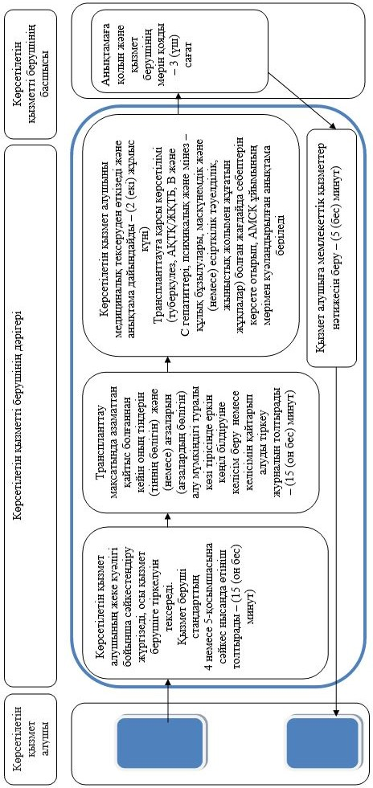

**Шартты белгілер:**

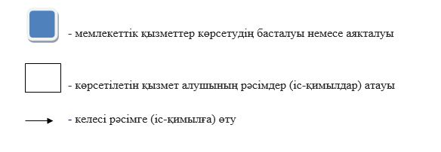

© 2012. Қазақстан Республикасы Әділет министрлігінің «Қазақстан Республикасының Заңнама және құқықтық ақпарат институты» ШЖҚ РМК